Phụ lục III
Mẫu Giấy phép kinh doanh dịch vụ lữ hành,
Mẫu thẻ hướng dẫn viên du lịch
(Kèm theo Thông tư số 06/2017/TT-BVHTTDL
ngày 15 tháng 12 năm 2017 của Bộ trưởng Bộ Văn hóa, Thể thao và Du lịch)

Mẫu số 01
1. Trang bìa:
CỘNG HÒA XÃ HỘI CHỦ NGHĨA VIỆT NAM
Độc lập - Tự do - Hạnh phúc

ỦY BAN NHÂN DÂN .......
SỞ DU LỊCH/SỞ VĂN HÓA, THỂ THAO VÀ DU LỊCH.....

GIẤY PHÉP
KINH DOANH DỊCH VỤ LỮ HÀNH NỘI ĐỊA

2. Trang nội dung thứ nhất:
UBND TỈNH/TP...........  SỞ DU LỊCH/SỞ VĂN HÓA,  THỂ THAO VÀ DU LỊCH | CỘNG HÒA XÃ HỘI CHỦ NGHĨA VIỆT NAM  Độc lập - Tự do - Hạnh phúc

GIẤY PHÉP
KINH DOANH DỊCH VỤ LỮ HÀNH NỘI ĐỊA
Số GP : ......(1)....../..(2)...../.....(3) - GP LHNĐ
(Cấp lần...(4)....)

1. Tên doanh nghiệp:…………………………………………………………..
Tên giao dịch:…………………………………………………………………......
Tên viết tắt:............................................................................................................
2. Trụ sở chính: ………………………………………………….......................
…………………………………………………………………………………..
Điện thoại:……………………………….……….Fax:………………………...
Email:………………………………Website:…………….……………………..
3. Tài khoản ký quỹ số:.....……………………………………………………...
Tại Ngân hàng:…………………………………………………………………
4. Người đại diện theo pháp luật của doanh nghiệp:
Chức danh:………………………………………………………………………
Họ và tên:…………………………..Nam/Nữ:………………………………....
Sinh ngày..../..../.... Dân tộc:.........................Quốc tịch:………………………....
Giấy Chứng minh nhân dân/Thẻ căn cước công dân/Hộ chiếu số:.........................
Ngày cấp:.../..../......Nơi cấp:………………………………………………….....
......., ngày....tháng…..năm ……
GIÁM ĐỐC

Ghi chú:
(1): Số Giấy phép gồm mã số tỉnh và mã số thứ tự của doanh nghiệp, cách nhau bởi dấu “-“, trong đó:
- Mã số tỉnh gồm 02 ký tự theo quy định của Tổng cục Thống kê;
- Số thứ tự của doanh nghiệp kinh doanh dịch vụ lữ hành nội địa gồm 04 ký tự, từ 0001 đến 9999.
(2): Năm cấp Giấy phép lần đầu.
(3): Viết tắt của Sở Du lịch (SDL) hoặc Sở Văn hóa, Thể thao và Du lịch (SVHTTDL).
(4): Số thứ tự của lần cấp đổi và cấp lại. Ví dụ: cấp lần thứ 2 (trước đó đã đổi hoặc cấp lại một lần và lần này tiếp tục xin cấp đổi hoặc xin cấp lại).

2. Trang nội dung thứ hai
Doanh nghiệp cần biết
I. Quy định sử dụng Giấy phép kinh doanh dịch vụ lữ hành nội địa (KD DVLHNĐ)
1. Xuất trình giấy phép KD DVLHNĐ khi cơ quan nhà nước có thẩm quyền yêu cầu;
2. Nghiêm cấm sửa chữa, tẩy xoá nội dung giấy phép KD DVLHNĐ;
3. Nghiêm cấm cho thuê, cho mượn giấy phép KD DVLHNĐ;
4. Khi mất giấy phép KD DVLHNĐ phải khai báo với cơ quan công an, cơ quan cấp giấy phép và làm thủ tục cấp lại giấy phép theo quy định.
II. Các trường hợp thu hồi giấy phép kinh doanh dịch vụ lữ hành (trích khoản 1 Điều 36 Luật Du lịch)
1. Doanh nghiệp chấm dứt hoạt động kinh doanh dịch vụ lữ hành, giải thể hoặc phá sản;
2. Doanh nghiệp không đáp ứng một trong các điều kiện kinh doanh dịch vụ lữ hành quy định tại khoản 1 hoặc khoản 2 Điều 31 Luật Du lịch;
3. Doanh nghiệp không đổi giấy phép kinh doanh dịch vụ lữ hành theo quy định tại khoản 1 Điều 35 Luật Du lịch;
4. Doanh nghiệp làm phương hại đến chủ quyền, lợi ích quốc gia, quốc phòng, an ninh;
5. Doanh nghiệp lợi dụng hoạt động du lịch để đưa người từ Việt Nam ra nước ngoài hoặc từ nước ngoài vào Việt Nam trái pháp luật;
6. Doanh nghiệp cho tổ chức, cá nhân khác sử dụng giấy phép kinh doanh dịch vụ lữ hành của doanh nghiệp để hoạt động kinh doanh;
7. Doanh nghiệp không thực hiện đầy đủ nghĩa vụ quy định tại điểm i khoản 1 Điều 37 Luật Du lịch, gây thiệt hại nghiêm trọng đến tính mạng, sức khỏe, tài sản của khách du lịch;
8. Doanh nghiệp giả mạo hồ sơ đề nghị cấp, cấp đổi, cấp lại giấy phép kinh doanh dịch vụ lữ hành.
III. Các quy định của Nhà nước về kinh doanh dịch vụ lữ hành
Các quy định của pháp luật trong lĩnh vực kinh doanh dịch vụ lữ hành được đăng tải tại trang web: vietnamtourism.gov.vn; quanlyluhanh.vn

Mẫu số 02
1. Trang bìa:
CỘNG HÒA XÃ HỘI CHỦ NGHĨA VIỆT NAM
Độc lập - Tự do - Hạnh phúc

BỘ VĂN HÓA, THỂ THAO VÀ DU LỊCH
TỔNG CỤC DU LỊCH

GIẤY PHÉP
KINH DOANH DỊCH VỤ LỮ HÀNH QUỐC TẾ
INTERNATIONAL TOUR OPERATOR LICENCE

3. Trang nội dung thứ nhất:
BỘ VĂN HÓA, THỂ THAO VÀ DU LỊCH CỘNG HÒA XÃ HỘI CHỦ NGHĨA VIỆT NAM
TỔNG CỤC DU LỊCH Độc lập - Tự do - Hạnh phúc

GIẤY PHÉP
KINH DOANH DỊCH VỤ LỮ HÀNH QUỐC TẾ
INTERNATIONAL TOUR OPERATOR LICENCE
Số GP/No. :.......(1)...../...(2).../TCDL - GP LHQT
(Cấp lần/Issued for...(3)....time)

1. Tên doanh nghiệp:………..................………………….............................................
Enterprise’s name in foreign language: .......................................................................
Tên viết tắt/ Brief name:....................................................................................................
2. Trụ sở chính/Head Office: .......………………………….........................................
…………………………………………………………………………………...............
Tel:……………………….………...Fax:………………………..................................
Email:………………………………Website:…………….……………………............
3. Tài khoản ký quỹ số/Deposite account No.:.....………………………….................
Tại Ngân hàng/At bank:……………………………………………………....................
4. Phạm vi kinh doanh dịch vụ lữ hành/Travel Service boundaries:....(4)................
...........................................................................................................................................
5. Người đại diện theo pháp luật của doanh nghiệp/Legal representative
.........................................................................................................................................
Chức danh/Title:………………………………………………………………...............
Họ và tên/Name:……………………….. Giới tính/Gender:……………………....
Sinh ngày/Date of birth:..../..../........
Dân tộc/Ethnic group:...................Quốc tịch/Nationality:……….....................................
..........................(5)............. /ID/Passport No.:..................................................................
Ngày cấp/Date of issue:...../..../........Nơi cấp/Place of issue:…………………….............
Hà Nội, ngày....tháng…..năm …… TỔNG CỤC TRƯỞNG

Ghi chú:
(1): Số Giấy phép gồm mã số tỉnh và mã số thứ tự của doanh nghiệp, cách nhau bởi dấu “-“, trong đó:
- Mã số tỉnh gồm 02 ký tự theo quy định của Tổng cục Thống kê;
- Số thứ tự của doanh nghiệp kinh doanh dịch vụ lữ hành quốc tế gồm 04 ký tự, từ 0001 đến 9999.
(2): Năm cấp Giấy phép lần đầu.
(3): Số thứ tự của lần cấp đổi và cấp lại. Ví dụ: cấp lần thứ 2 (trước đó đã đổi hoặc cấp lại một lần và lần này tiếp tục xin cấp đổi hoặc xin cấp lại).
(4): Theo phạm vi kinh doanh dịch vụ lữ hành quốc tế quy định tại Điều 30 Luật Du lịch.
(5): Số Giấy Chứng minh nhân dân/Thẻ căn cước công dân/Hộ chiếu.

2. Trang nội dung thứ hai
Doanh nghiệp cần biết
- Quy định sử dụng Giấy phép kinh doanh dịch vụ lữ hành quốc tế (KD DVLHQT)
- Xuất trình giấy phép KD DVLHQT khi cơ quan nhà nước có thẩm quyền yêu cầu;
- Nghiêm cấm sửa chữa, tẩy xoá nội dung giấy phép KD DVLHQT;
- Nghiêm cấm cho thuê, cho mượn giấy phép KD DVLHQT;
- Khi mất giấy phép KD DVLHQT phải khai báo với cơ quan công an, cơ quan cấp giấy phép và làm thủ tục cấp lại giấy phép theo quy định.
- Các trường hợp thu hồi giấy phép kinh doanh dịch vụ lữ hành (trích khoản 1 Điều 36 Luật Du lịch)
1. Doanh nghiệp chấm dứt hoạt động kinh doanh dịch vụ lữ hành, giải thể hoặc phá sản;
2. Doanh nghiệp không đáp ứng một trong các điều kiện kinh doanh dịch vụ lữ hành quy định tại khoản 1 hoặc khoản 2 Điều 31 Luật Du lịch;
3. Doanh nghiệp không đổi giấy phép kinh doanh dịch vụ lữ hành theo quy định tại khoản 1 Điều 35 Luật Du lịch;
4. Doanh nghiệp làm phương hại đến chủ quyền, lợi ích quốc gia, quốc phòng, an ninh;
5. Doanh nghiệp lợi dụng hoạt động du lịch để đưa người từ Việt Nam ra nước ngoài hoặc từ nước ngoài vào Việt Nam trái pháp luật;
6. Doanh nghiệp cho tổ chức, cá nhân khác sử dụng giấy phép kinh doanh dịch vụ lữ hành của doanh nghiệp để hoạt động kinh doanh;
7. Doanh nghiệp không thực hiện đầy đủ nghĩa vụ quy định tại điểm i khoản 1 Điều 37 Luật Du lịch, gây thiệt hại nghiêm trọng đến tính mạng, sức khỏe, tài sản của khách du lịch;
8. Doanh nghiệp giả mạo hồ sơ đề nghị cấp, cấp đổi, cấp lại giấy phép kinh doanh dịch vụ lữ hành.
- Các quy định của Nhà nước về kinh doanh dịch vụ lữ hành
Các quy định của pháp luật trong lĩnh vực kinh doanh dịch vụ lữ hành được đăng tải tại trang web: vietnamtourism.gov.vn; quanlyluhanh.vn

Mẫu số 03
THẺ HƯỚNG DẪN VIÊN
1. Thẻ hướng dẫn viên du lịch quốc tế
1.1. Thẻ hướng dẫn viên du lịch quốc tế - mặt trước:

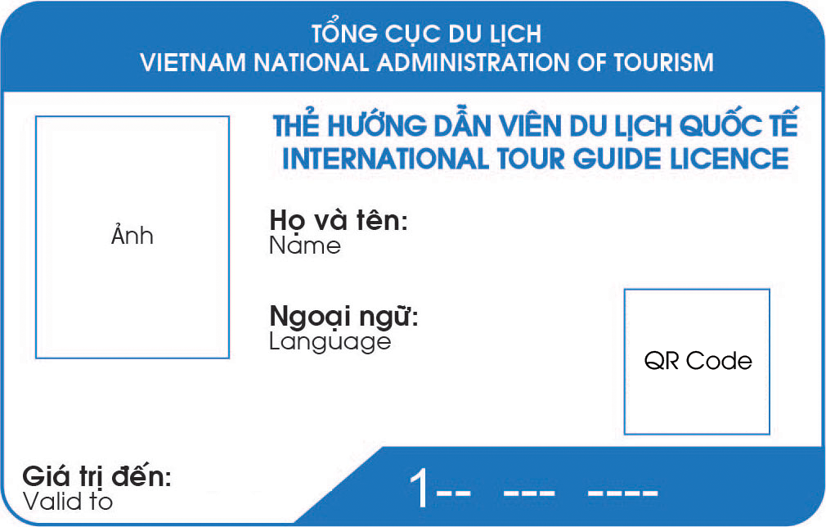

1.2. Thẻ hướng dẫn viên du lịch quốc tế - mặt sau:

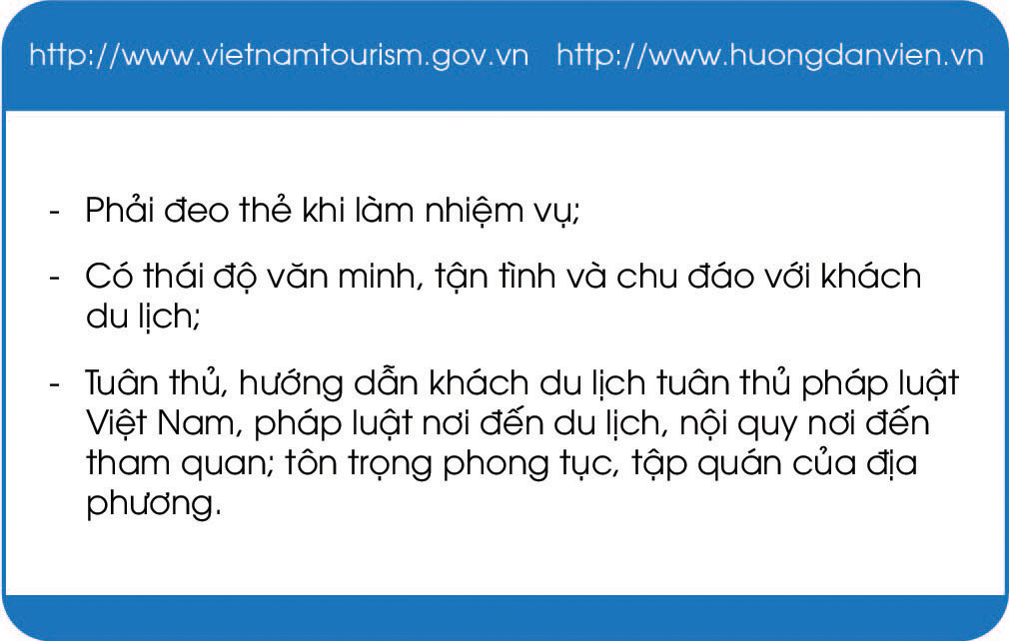

2. Thẻ hướng dẫn viên du lịch nội địa
2.1. Thẻ hướng dẫn viên du lịch nội địa - mặt trước:

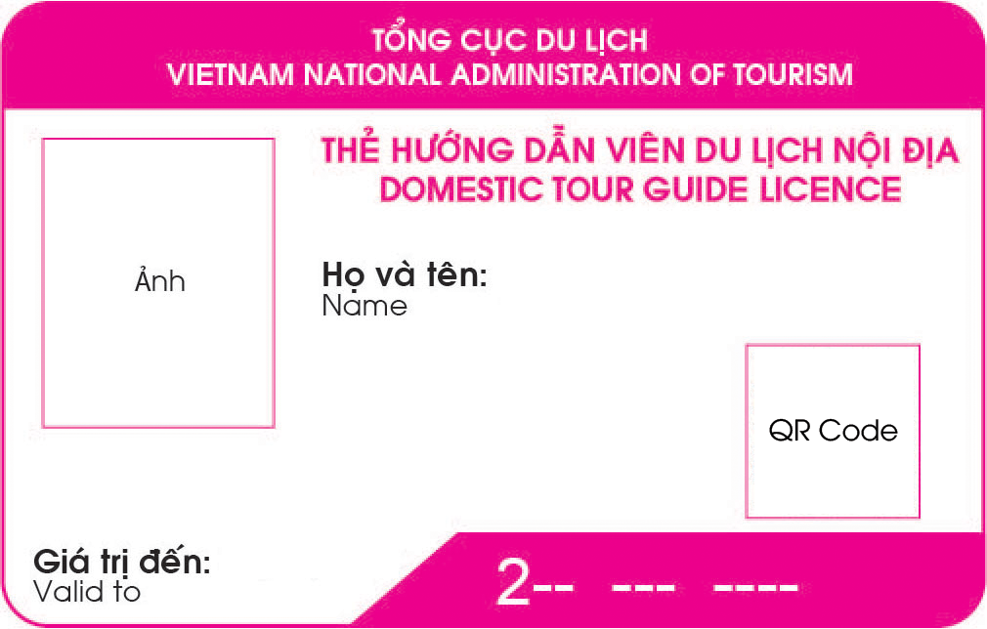
2.2. Thẻ hướng dẫn viên du lịch nội địa - mặt sau:

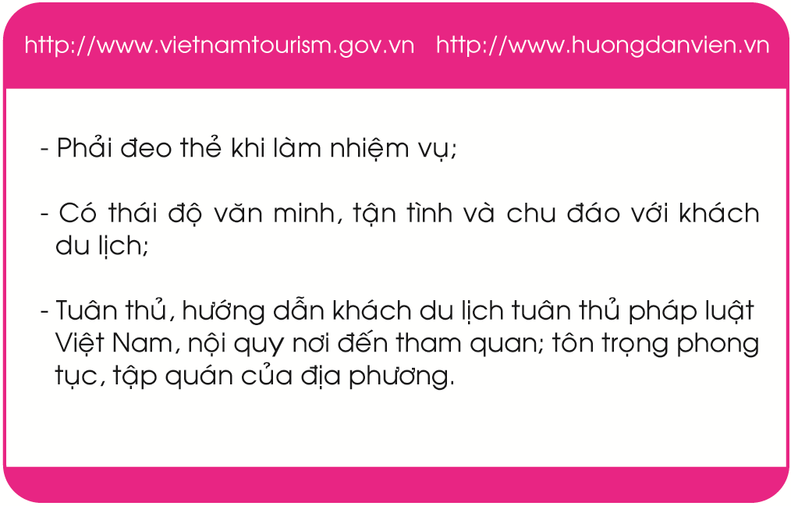

3. Thẻ hướng dẫn viên du lịch tại điểm
3.1. Thẻ hướng dẫn viên du lịch tại điểm - mặt trước:

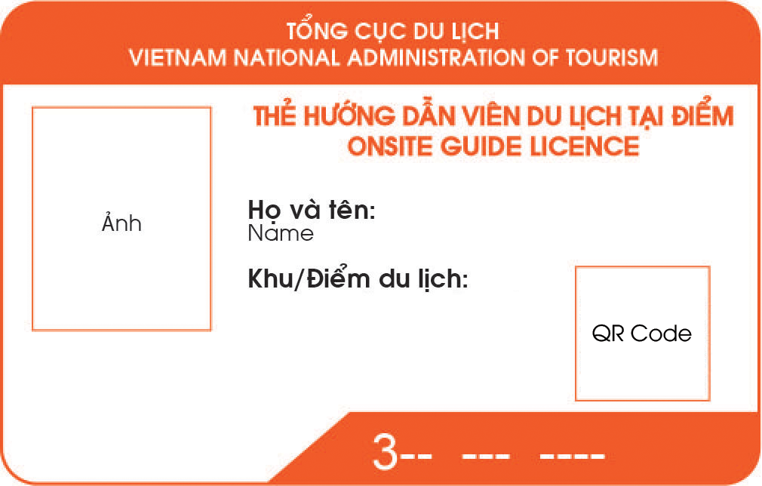

3.2. Thẻ hướng dẫn viên du lịch tại điểm - mặt sau:

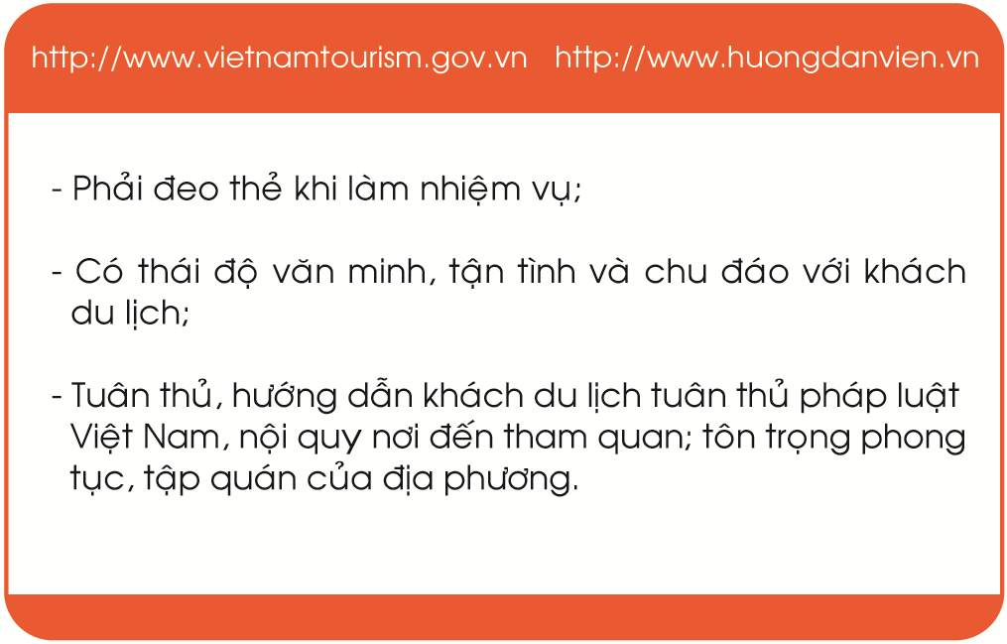

4. QUY CÁCH THẺ:
4.1. Ứng dụng:
- Hướng dẫn viên du lịch quốc tế;
- Hướng dẫn viên du lịch nội địa;
- Hướng dẫn viên du lịch tại điểm.
4.2. Nội dung và hình thức của thẻ:
a) Chi tiết kỹ thuật của thẻ:
- Kích thước: 85.6mm x 54mm (dài x rộng);
- Chất liệu: PVC;
- Độ dày: 0.87mm.
b) Mầu sắc của thẻ:
- Thẻ hướng dẫn viên quốc tế màu xanh nước biển, trắng; mã màu xanh nước biển: C = 85, M = 50, Y = 0, K = 0.
- Thẻ hướng dẫn viên màu hồng cánh sen, trắng; mã màu hồng cánh sen: C = 0, M = 100, Y = 0, K = 0.
- Thẻ hướng dẫn viên tại điểm màu vàng cam, trắng; mã màu vàng cam: C = 0, M = 80, Y = 95, K = 0.
c) Công nghệ in: In hình ảnh theo công nghệ in off-set:
- Mặt trước: Thông tin gồm có:
+ Tên cơ quan Tổng cục Du lịch và tên giao dịch bằng tiếng Anh: Viet Nam National Administration of Tourism; ảnh hướng dẫn viên; loại thẻ; thông tin về hướng dẫn viên; mã phản ứng nhanh (QR CODE); thông tin về thời hạn sử dụng thẻ (đối với hướng dẫn viên du lịch quốc tế và nội địa), ngoại ngữ (đối với hướng dẫn viên du lịch quốc tế), khu/điểm du lịch (đối với hướng dẫn viên du lịch tại điểm).
+ Mã số thẻ hướng dẫn viên được dập nổi, phủ nhũ bạc, có chín số bao gồm: số hiệu hướng dẫn viên du lịch quốc tế (1) hoặc hướng dẫn viên du lịch nội địa (2) hoặc hướng dẫn viên du lịch tại điểm (3), hai số tiếp theo là mã tỉnh, sáu số còn lại là thứ tự của thẻ hướng dẫn viên. Mã số thẻ hướng dẫn viên do Tổng cục Du lịch quản lý và không thay đổi trong trường hợp đổi hoặc cấp lại thẻ.
+ Phim cán màng phủ lề có hoa văn chống giả dạng sóng.
- Mặt sau: Thông tin gồm có:
+ Địa chỉ website: http://www.vietnamtourism.gov.vn, http://www.huongdanvien.vn
+ Quy định nghĩa vụ của hướng dẫn viên.
d) Phông chữ: Phông chữ không chân, đơn giản, dễ đọc (phông chữ VNI-Avo).
đ) Cỡ chữ:
- Tiêu đề: TỔNG CỤC DU LỊCH/VIETNAM NATIONAL ADMINISTRATION OF TOURISM: cỡ 7pt, nét đậm, màu trắng.
- Tiêu đề loại thẻ:
+ THẺ HƯỚNG DẪN VIÊN DU LỊCH NỘI ĐỊA/DOMESTIC TOUR GUIDE LICENCE: cỡ 8pt, nét đậm, mã màu: C = 0, M = 100, Y = 0, K = 0
+ THẺ HƯỚNG DẪN VIÊN DU LỊCH QUỐC TẾ/INTERNATIONAL TOUR GUIDE LICENCE: cỡ 8pt, nét đậm, mã màu: C = 85, M = 50, Y = 0, K = 0
+ THẺ HƯỚNG DẪN VIÊN DU LỊCH TẠI ĐIỂM/ONSITE GUIDE LICENCE: cỡ 8pt, nét đậm, mã màu: C = 0, M = 80, Y = 95, K = 0
- Tiêu đề thông tin hướng dẫn viên (họ và tên, ngoại ngữ, thời hạn sử dụng, địa bàn hoạt động):
+ Tiêu đề tiếng Việt: cỡ 8pt, nét đậm, màu đen;
+ Tiêu đề tiếng Anh: cỡ 7pt, nét thường, màu đen.
- Cỡ chữ mặt sau của thẻ: 8pt, nét thường, màu đen
e) Mã QR Code:
- Mỗi hướng dẫn viên sẽ được cấp một mã QR riêng.
- Kích thước mã: 1,5cm x1,5cm, tương đương 1/6 chiều dài thẻ.
- Mẫu mã QR Code như sau:
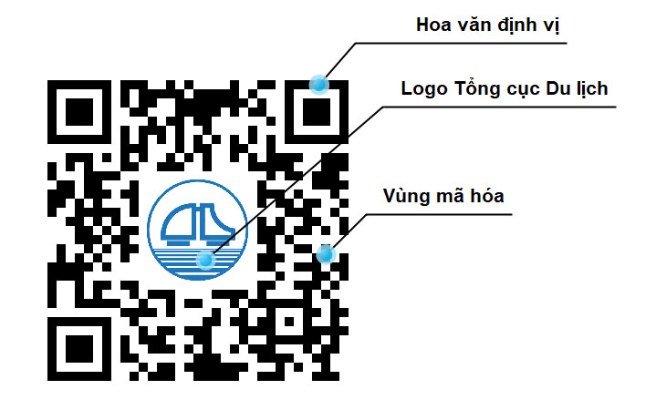
+ Nền Mã QR mầu trắng.
+ Hoa văn định vị: là hình vuông mầu đen.
+ Vùng mã hóa: là các hình khối mầu đen.
+ Logo Tổng cục Du lịch: Mầu sắc của logo sẽ tương ứng với mầu sắc của thẻ hướng dẫn viên, cụ thể:
o Thẻ hướng dẫn viên du lịch quốc tế: Logo mầu xanh nước biển;
o Thẻ hướng dẫn viên du lịch nội địa: Logo mầu hồng cánh sen;
o Thẻ hướng dẫn viên tại điểm: Logo mầu cam;
- Việc xây dựng và quản lý QR Code theo hướng dẫn của Tổng cục Du lịch.
5. Túi đựng thẻ: Túi da mầu nâu đỏ, một mặt kín, một mặt nhựa trong, viền da cùng mầu mặt sau; kích thước túi: chiều dọc 70mm, chiều ngang 100mm.
6. Dây đeo thẻ: dây đeo bằng sợi tổng hợp; bản rộng 15mm, dài 450mm; có móc đeo túi đựng thẻ; mầu xanh nước biển; trên dây đeo thẻ in dòng chữ http://www.huongdanvien.vn mầu trắng nối tiếp cả 2 mặt dây.

Bìa cứng, kích thước khổ A3 gập đôi, nền màu đỏ, chữ và quốc huy vàng
2. Bìa cứng, kích thước khổ A4, nền hoa văn chìm, chữ đen
Bìa cứng, kích thước khổ A3 gập đôi, nền màu đỏ, chữ và quốc huy vàng
Bìa cứng, kích thước khổ A4, nền hoa văn chìm, chữ đen

